Міністерство освіти і науки України

Національний університет “Львівська політехніка”

Кафедра ЕОМ



**Звіт**

З лабораторної роботи №1

З дисципліни: «Кросплатформенні засоби  
програмування»

Варіант 20

Виконав: ст.групи KI-307

Скрипник Т.О.

Перевірив :

Іванов Ю.С.

**Львів 2023**

**ДОСЛІДЖЕННЯ БАЗОВИХ КОНСТРУКЦІЙ МОВИ JAVA**

**Мета:** ознайомитися з базовими конструкціями мови Java та оволодіти навиками написання й автоматичного документування простих консольних програм мовою Java.

ЗАВДАННЯ

1. Написати та налагодити програму на мові Java згідно варіанту. Програма має

задовольняти наступним вимогам:

* програма має розміщуватися в загальнодоступному класі Lab2ПрізвищеГрупа;
* програма має генерувати зубчатий масив, який міститиме лише заштриховані області квадратної матриці згідно варіанту;
* розмір квадратної матриці і символ-заповнювач масиву вводяться з клавіатури;
* при не введені або введенні кількох символів-заповнювачів відбувається коректне переривання роботи програми;
* сформований масив вивести на екран і у текстовий файл;
* програма має володіти коментарями, які дозволять автоматично згенерувати документацію до розробленої програми.

2. Автоматично згенерувати документацію до розробленої програми.

3. Скласти звіт про виконану роботу з приведенням тексту програми, результату її

виконання та фрагменту згенерованої документації.

4. Дати відповідь на контрольні запитання.

**Індивідуальне завдання, згідно варіанту:**

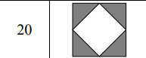

ХІД РОБОТИ

1.Код програми:

import java.io.FileNotFoundException;  
import java.io.PrintStream;  
import java.util.Scanner;  
  
  
*/**  
 * Клас Main реалізує приклад програми до лабораторної роботи №2  
 *  
 \** ***@version*** *1.0  
 */*public class Main {  
 */**  
 * Статичний метод main є точкою входу в програму  
 *  
 \** ***@param*** *args  
 */* public static void main(String[] args) {  
 int SIZE;  
 String filler;  
 Scanner in = new Scanner(System.*in*);  
 PrintStream fout = null;  
  
 try {  
 fout = new PrintStream("Result.txt");  
 }  
 catch (FileNotFoundException e) {  
 throw new RuntimeException(e);  
 }  
  
 System.*out*.print("Введіть розмір матриці: ");  
 SIZE = in.nextInt();  
 in.nextLine();  
  
 while (SIZE < 12) {  
 System.*out*.println("Ви ввели надто малий розмір матриці. Спробуйте ще раз");  
 SIZE = in.nextInt();  
 }  
  
 System.*out*.print("Введіть символ-заповнювач: ");  
 filler = in.next();  
  
 while (filler.length() != 1) {  
 if(filler.length() > 1) {  
 System.*out*.println("Можна вводити тільки один символ заповнювача. Спробуйте ще раз");  
 }  
 filler = in.next();  
 }  
  
 char[][] arr = new char[SIZE][SIZE];  
  
 for (int i = 0; i < SIZE; i++) {  
 for (int j = 0; j < SIZE; j++) {  
 arr[i][j] = ' ';  
 }  
 }  
  
 for (int i = 0; i < SIZE / 2; i++) {  
 for (int j = 0; j < SIZE / 2 - i; j++) {  
 arr[i][j] = (char) filler.codePointAt(0);  
 arr[i][SIZE - j - 1] = (char) filler.codePointAt(0);   
  
 }  
 }  
 int t = 1;  
 for (int i = SIZE / 2; i < SIZE; i++) {  
 for (int j = 0; j < t; j++) {  
 arr[i][j] = (char) filler.codePointAt(0);  
 arr[i][SIZE - j - 1] = (char) filler.codePointAt(0);   
  
 }  
 t++;  
 }  
  
 for (int i = 0; i < SIZE; i++) {  
 for (int j = 0; j < SIZE; j++) {  
 System.*out*.print(arr[i][j] + " ");  
 fout.print(arr[i][j] + " ");  
 }  
 System.*out*.println();  
 fout.println();  
  
 }  
 }  
}

2.Результат виконання:

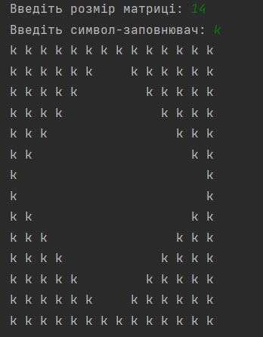

Рис.1 Вивід у термінал

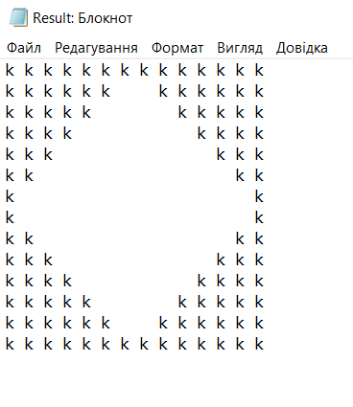

Рис.2 Вивід у текстовий документ

3.Автоматично згенерована документація:

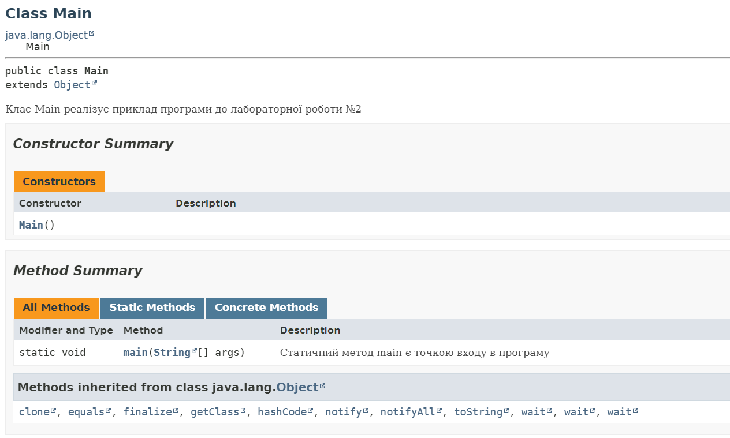

4.Відповіді на контрольні запитання:

1) Які дескриптори використовуються при коментуванні класів?

@author ім’я – відомості про автора

@version – версія програми

@since – версія, у якій вперше з'явилася певна властивість

@see

2) Які дескриптори використовуються при коментуванні методів?

@param – опис параметрів методу

@return – те, що метод повертає

@throws - інформація про класи, об’єкти яких можуть генеруватися при виключних ситуаціях

3) Як автоматично згенерувати документацію?

За допомогою утиліти JavaDoc

4) Які прості типи даних підтримує Java?

byte – ціле число від -128 до 127

short – ціле число від -32768 до 32767

int – ціле число від -2147483648 до 2147483647

long – ціле число від -9223372036854775808 до 9223372036854775808

float – число з плаваючою комою

double – число з плаваючою комою з більшою точністю

char – символ

bool – true або false

5) Як оголосити змінну-масив?

type name[] = new type[numberOfElements]

6) Які керуючі конструкції підтримує Java?

Цикли for, while, do while, умови if-else та switch

7) В чому різниця між різними варіантами оператора for?

На відміну від звичайного for, foreach дозволяє послідовно перебирати всі елементи набору даних без застосування лічильника.

8) Як здійснити ввід з консолі?

За допомогою класа Scanner:

Scanner cin = new Scanner(System.*in*);

int size = cin.nextInt();

9) Як здійснити ввід з текстового файлу?

За допомогою класа Scanner:

Reader fin = new InputStreamReader("file.txt");  
char singleCharacter = reader.read();

10) Як здійснити запис у текстовий файл?

За допомогою класа PrintStream:

PrintStream fout = new PrintStream("file.txt");  
fout.println();

**Висновок:** ознайомилася з базовими конструкціями мови Java та оволоділа навиками написання й автоматичного документування простих консольних програм мовою Java.